Ngày 9/1/2023 Trường THCS Đống Đa tổ chức Lễ kỉ niệm 73 năm ngày Truyền thống Học sinh – Sinh viên Việt Nam (9/1/195- - 9/1/2023) đồng thời phối hợp Trường ngoại ngữ GEMS, Trường Ngoại ngữ Không Gian tổ chức Hội xuân chào mừng tết Quý Mão 2023 tại trường .

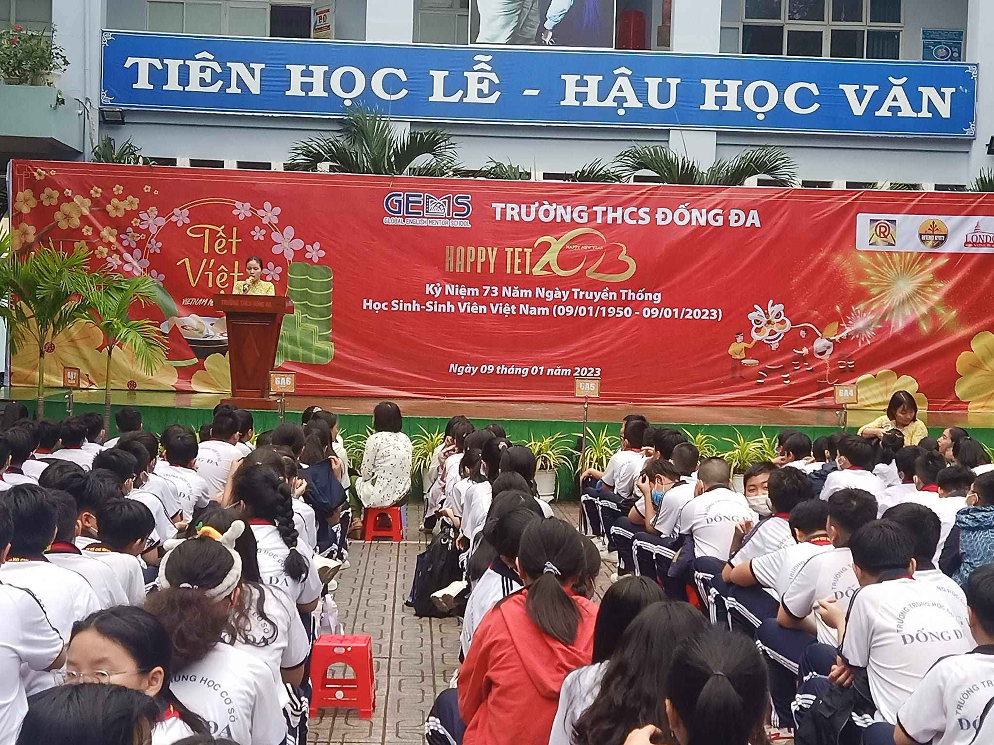

Chi đoàn Trường THCS Đống Đa ôn truyền thống kỉ niệm 73 năm ngày Truyền thống Học sinh – Sinh viên Việt Nam (9/1/195- - 9/1/2023)

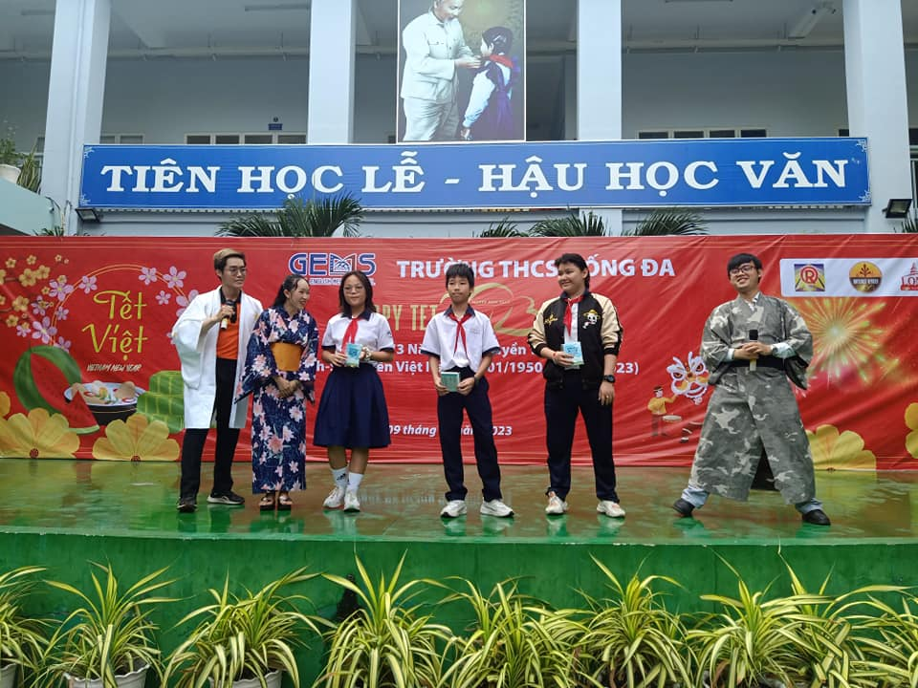

Tổ chức Hội xuân với nhiều trò chơi học tập và giải trí tại sân trường

